Принят на педсовете  «_____»_____________ 20 г.  Протокол № ____ | 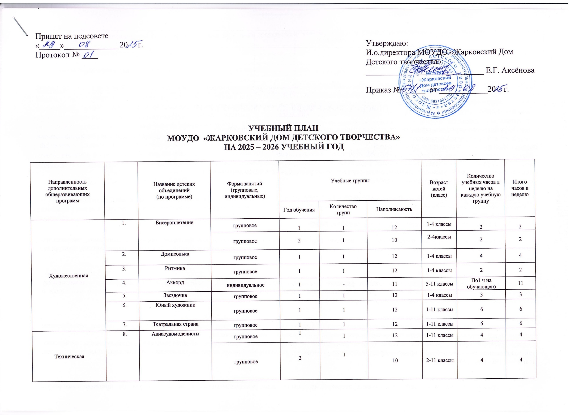 | Утверждаю:  И.о.директора МОУДО «Жарковский Дом  Детского творчества»  _____________________________ Е.Г. Аксёнова  Приказ № _____ от ____________20 г.
УЧЕБНЫЙ ПЛАН
МОУДО «ЖАРКОВСКИЙ ДОМ ДЕТСКОГО ТВОРЧЕСТВА»
НА 2025 – 2026 УЧЕБНЫЙ ГОД

Направленность дополнительных общеразвивающих программ |  | Название детских объединений  (по программе) |  | Форма занятий (групповые, индивидуальные) | Учебные группы |  |  | Возраст детей  (класс) | Количество учебных часов в неделю на каждую учебную группу | Итого часов в неделю
 |  |  |  |  | Год обучения | Количество групп | Наполняемость | Возраст детей  (класс) | Количество учебных часов в неделю на каждую учебную группу | Итого часов в неделю
Художественная |  | Бисероплетение |  | групповое | 1 | 1 | 12 | 1-4 классы | 2 | 2
Художественная |  |  |  | групповое | 2 | 1 | 10 | 2-4классы | 2 | 2
Художественная |  | Домисолька |  | групповое | 1 | 1 | 12 | 1-4 классы | 4 | 4
Художественная |  | Ритмика |  | групповое | 1 | 1 | 12 | 1-4 классы | 2 | 2
Художественная |  | Аккорд |  | индивидуальное | 1 | - | 11 | 5-11 классы | По1 ч на обучающего | 11
Художественная |  | Звездочка |  | групповое | 1 | 1 | 12 | 1-4 классы | 3 | 3
Художественная |  | Юный художник |  | групповое | 1 | 1 | 12 | 1-11 классы | 6 | 6
Художественная |  | Театральная страна |  | групповое | 1 | 1 | 12 | 1-11 классы | 6 | 6
Техническая |  | Авиасудомоделисты |  | групповое | 1 | 1 | 12 | 1-11 классы | 4 | 4
Техническая |  |  |  | групповое | 2 | 1 | 10 | 2-11 классы | 4 | 4
Социально – гуманитарная |  | Светофорик |  | групповое | 1 | 1 | 12 | 1-4 классы | 2 | 2
Социально – гуманитарная |  |  |  | групповое | 2 | 1 | 10 | 2-4 классы | 2 | 2
Социально – гуманитарная |  | Школа актива «Азбука успеха» |  | групповое | 1 | 1 | 12 | 5-11 классы | 3 | 3
Туристско-краеведческая | 11. | Родные истоки |  | групповое | 1 | 1 | 12 | 1-4 классы | 2 | 2
 |  |  |  |  |  | 13

ПОЯСНИТЕЛЬНАЯ ЗАПИСКА К УЧЕБНОМУ ПЛАНУ

Учебный план ежегодно принимается и утверждается педагогическим советом учреждения.
Учебный план направлен на реализацию качественно новой личностно – ориентированной развивающей модели дополнительного образования и призван обеспечить выполнение следующих целей:
- развитие личности ребенка, его творческих способностей, интереса к занятиям;
- воспитание нравственных и эстетических чувств, эмоционально – ценностного позитивного отношения к себе и окружающему миру;
- освоение системы знаний, умений и навыков, опыта осуществления разнообразных видов деятельности;
- сохранение и поддержка индивидуальности ребенка.

Учебный план отражает реализацию программ по направленностям:
1. Художественная направленность.
Данная направленность включает программы:
1.по изобразительному искусству, музыке, хореографии, театру
2.по декоративно-прикладному творчеству.
Программы первой группы направлены на развитие творческого потенциала ребенка, его фантазии, образного мышления, творческого воображения и художественного вкуса. Реализация программ предполагает создание художественного продукта (участие в мероприятиях, конкурсах, смотрах).

Программы второй группы предусматривают развитие творческих способностей детей, развитие интереса к декоративно – прикладному творчеству, формированию навыков и умений работы с различным природным материалом и инструментами, развитие творческого мышления и конструкторских способностей. Реализация программ предполагает участие в проектной деятельности, выставках, конкурсах.

2. Социально – гуманитарная направленность.
Программы предусматривают формирование положительного социального опыта, усвоение новых социальных ролей и установок, приобретение навыков конструктивного строительства человеческих отношений, формирование лидерских качеств.
Образовательный процесс включает в себя гибкое содержание и педагогические технологии, обеспечивающие индивидуальное, личностно-ориентированное развитие ребенка, предусматривает создание условий для развития различных видов деятельности с учетом возможности, интересов, потребностей самих детей.

3. Техническая направленность.
Программы формируют у детей навыки конструкторской, изобретательской, рационализаторской деятельности, умение претворять авторскую техническую идею в технический продукт. Реализация программ предполагает участие в показательных выступлениях, соревнованиях, выставках, конкурсах.
В данном направлении действует 2 группы.

4.Туристско-краеведческая направленность.

В туристско-краеведческой направленности дополнительного образования детей наблюдается широкий тематический спектр программ: по видам туризма (спортивному, пешему, водному, горному и др.), пограничным образовательным областям (геологии, спелеологии, экологии, этнографии, генеалогии, ОБЖ и др.), по видам деятельности (исследовательской, экскурсоводческой, экспедиционной, музейно-поисковой и др.), комплексные, где осуществляется синтез туризма и краеведения, краеведческо-культурологические, детских общественных объединений туристско-краеведческой направленности. Целью этих программ является овладение учащимися знаниями, умениями и навыками туристско-краеведческой деятельности, использование потенциала активных форм туризма и краеведения для решения проблем эффективной адаптации подростков и юношей к жизни, изучение истории родного края, оформление и пополнение экспозиции историко-краеведческого музея. укрепления их физического и психологического здоровья, социальной реабилитации, коррекции и интенсификации личностного развития.

Учебный план Дома детского творчества имеет необходимое кадровое, методическое, материально – техническое обеспечение, дает возможность развивать личность воспитанника в контексте культуры и компетентностного подхода, удовлетворяет интересы воспитанников, их родителей и педагогов.

